 | Name: | Klasse: | Datum: |  | KV 1

Karneval mit Franz

1
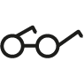

Lies, verbinde und schreibe.


Pi | ter | 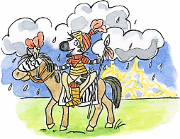
Rit | horn | 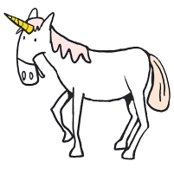
Lö | we | 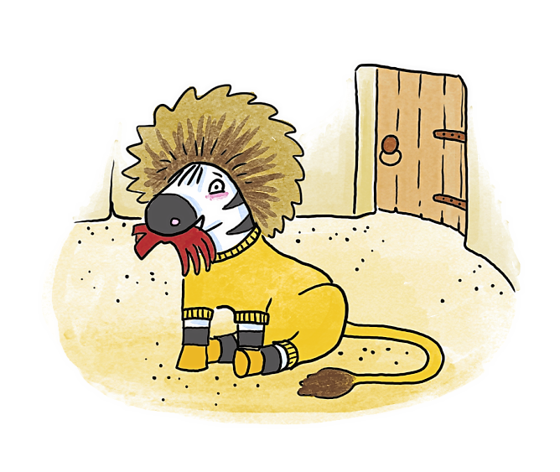
Ein | rat | 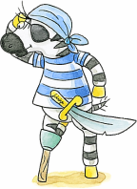

2
Lies und verbinde.
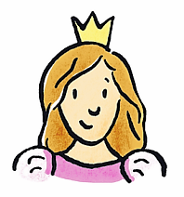
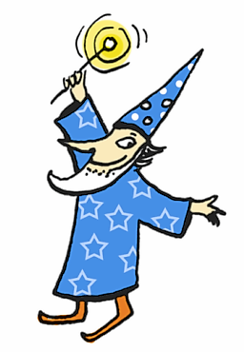
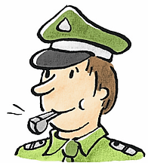
Po | be | zist
Zau | li | sin
Prin | zes | rer

 | Name: | Klasse: | Datum: |  | KV 2
Karneval mit Franz

3
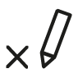
Lies und kreuze an.

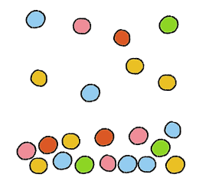
Kiwi
Schnee
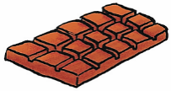

Konfetti
Schere

Kamel
Schokolade


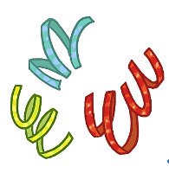
Glas
Luftschlange

Gabel
Lampe

Girlande
Lama

4

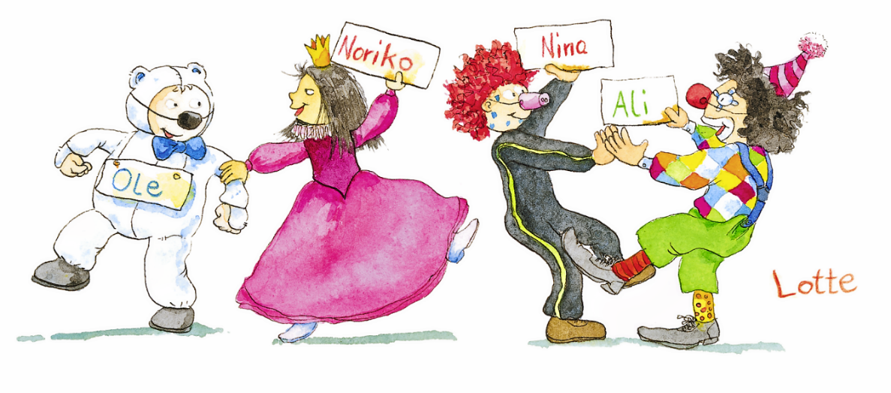
Schreibe zum Bild.

